 | 基隆市八堵國民小學辦理各項活動成果照片
 | 名稱 | 校長鼓勵閱讀：與校長有約 | 日期 | 95－97學年度
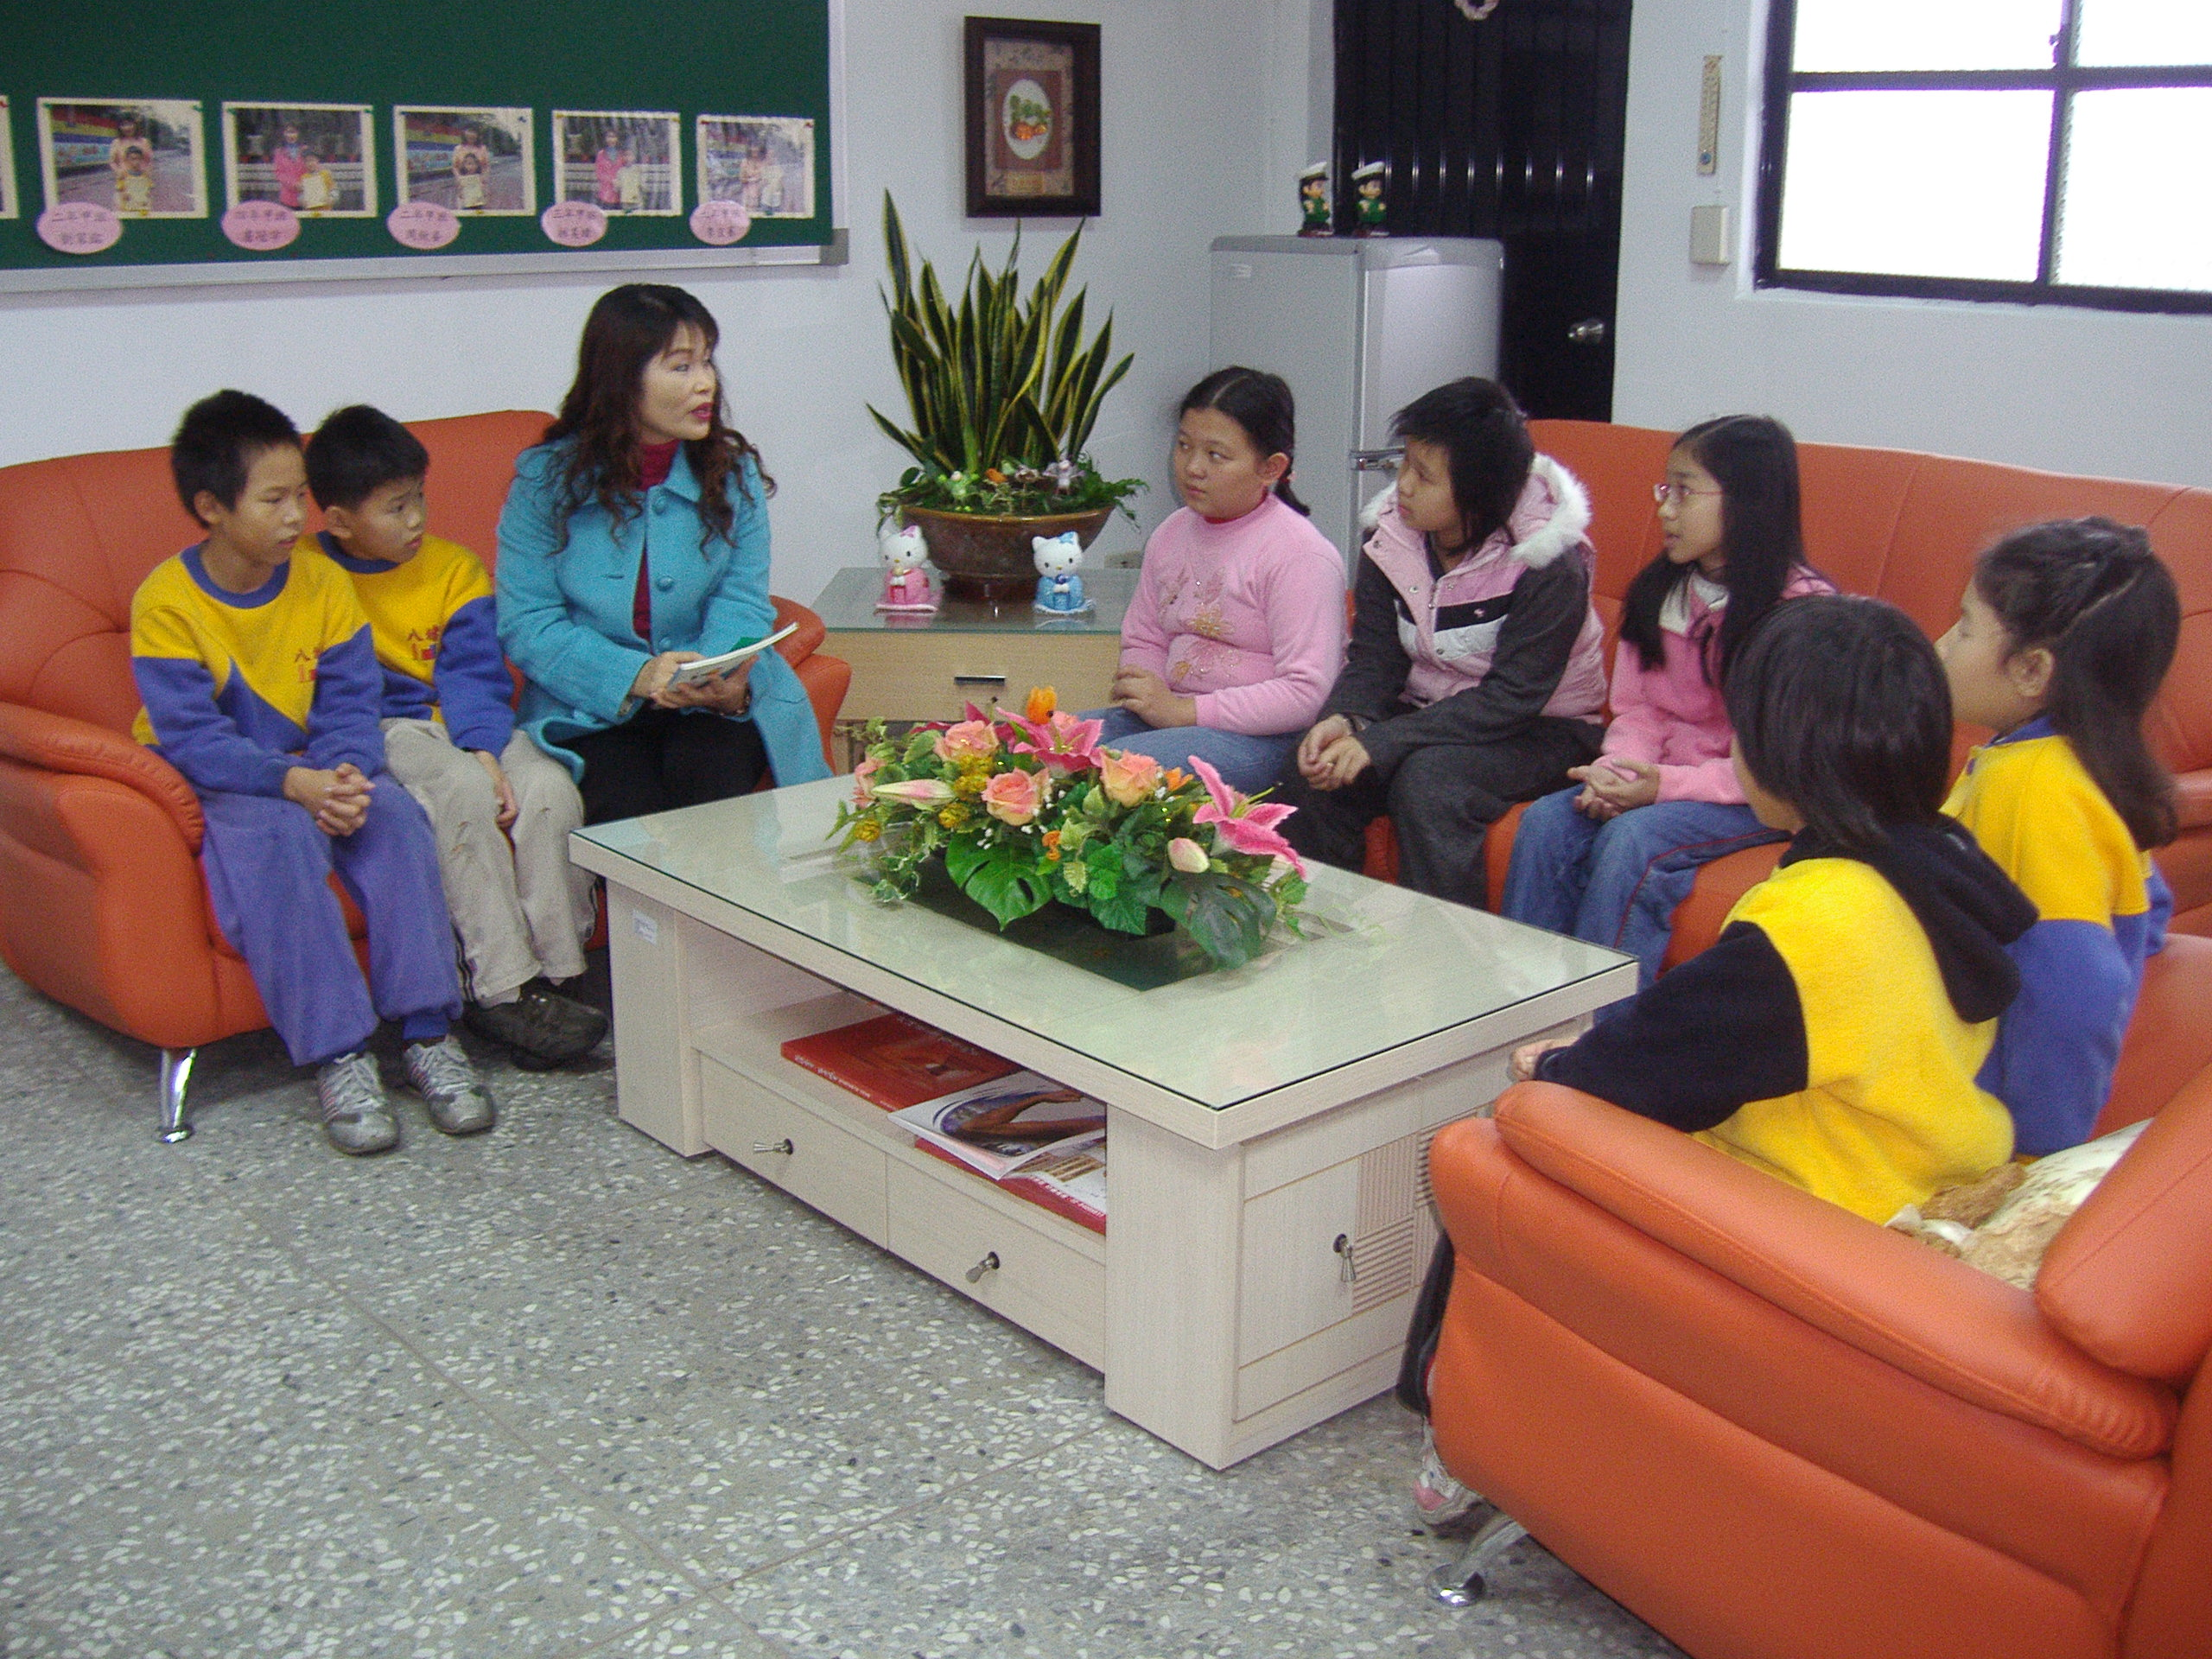
◎內容概述：能在校長室與校長聊書好光榮喔！
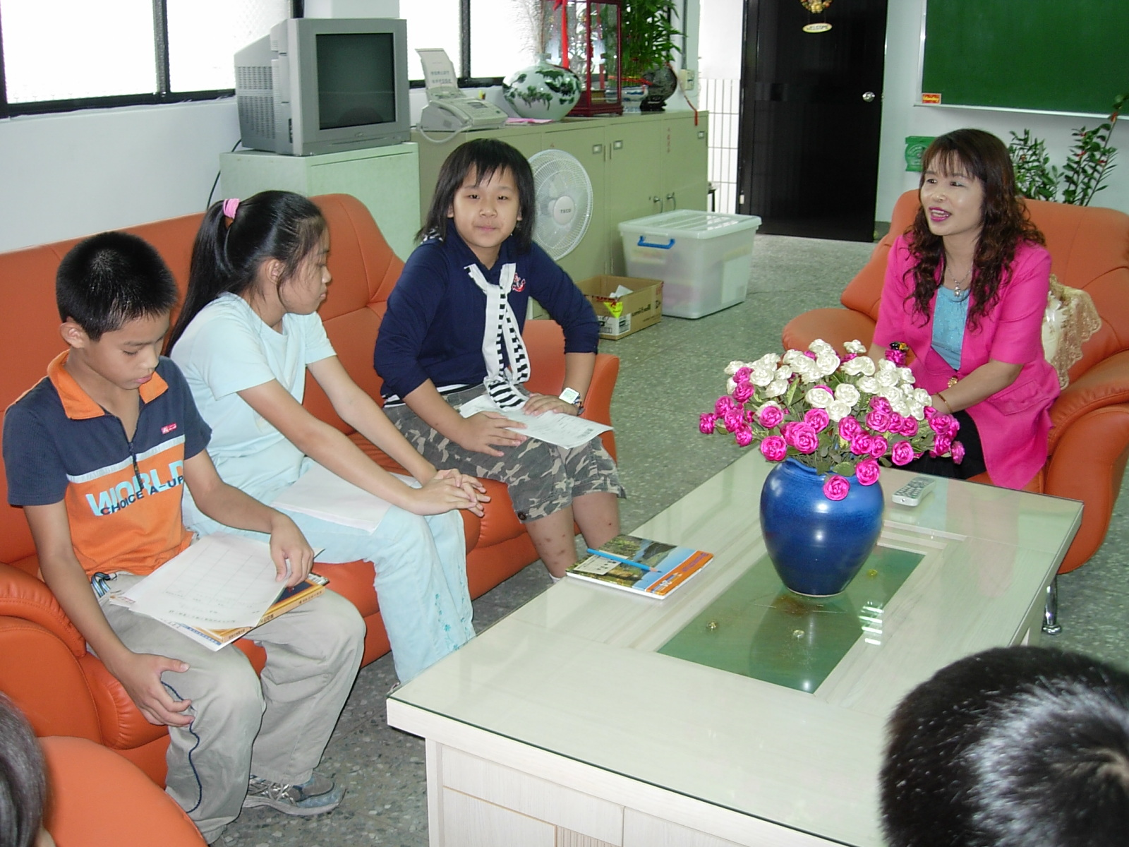

◎內容概述：我們輕鬆與校長分享閱讀心情！
Keelung Municipal Badu Elementary School

